**راهنمای استفاده از ماکرو**

**معرفی:** این ماکرو امکان تبدیل اعداد با کد لاتین به اعداد به کد استاندارد فارسی را میسر می‌سازد.

برای استفاده از ماکرو کافیست مراحل زیر را تکرار کنید.

۱. ابتدا پوشه En2Fa را در محلی بر روی هارد خود کپی نمایید.

۲. ماکرو را به Word اضافه کنید.

از بخش options نرم افزار Word

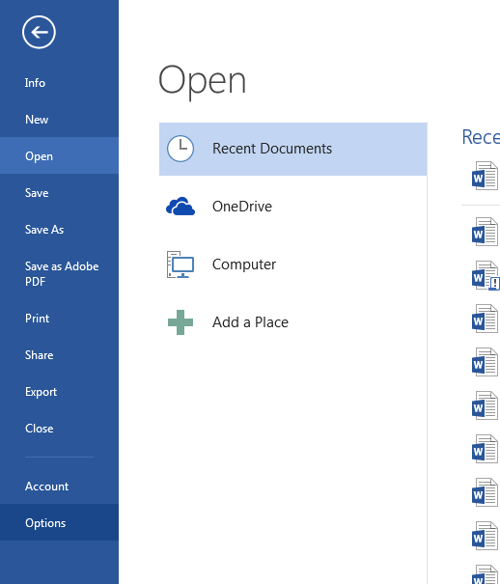

گزینه Add-Ins را انتخاب

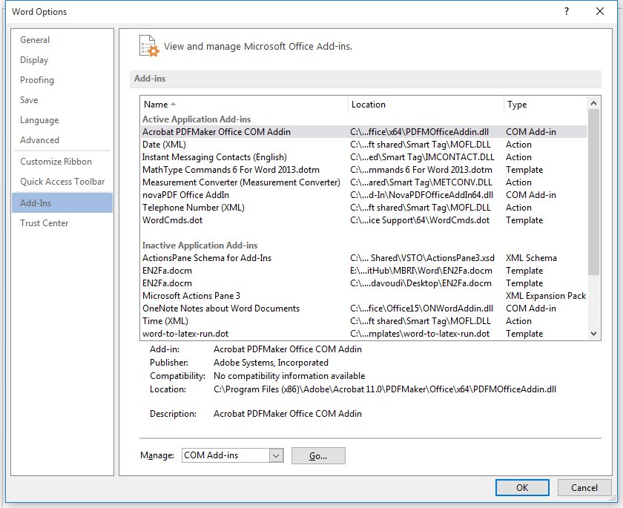

و قسمت پایین پنجره مذکور از جعبه ترکیبی Manage گزینه Template را انتخاب کنید.

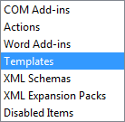

سپس دکمه Go را بزنید.

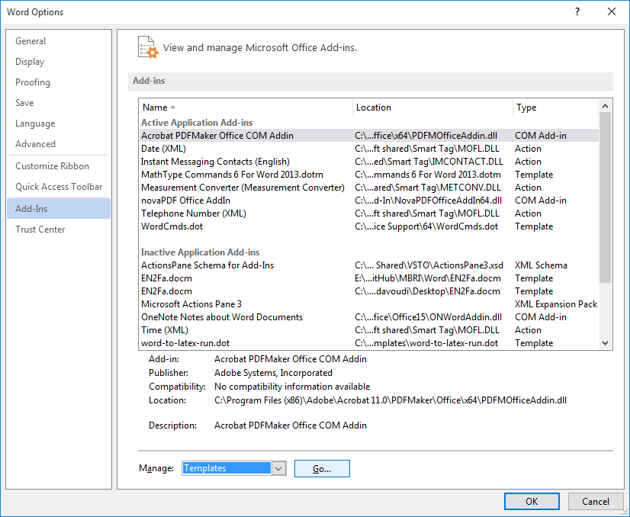

در پنجره جدید دکمه Add را زده و به آدرس محل ذخیره شدن فایل En2Fa.docm بروید.

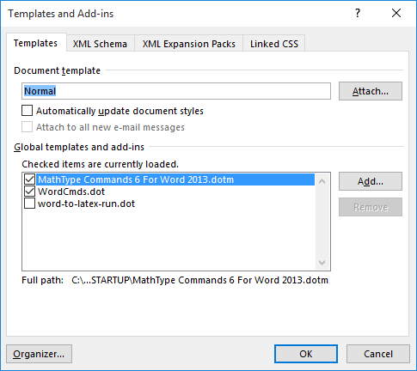

ابتدا از جعبه ترکیبی پایین سمت راست نوع فایل را به All File (*.*) تغییر داده و فایل En2Fa.docm را انتخاب و دکمه OK را بزنید.

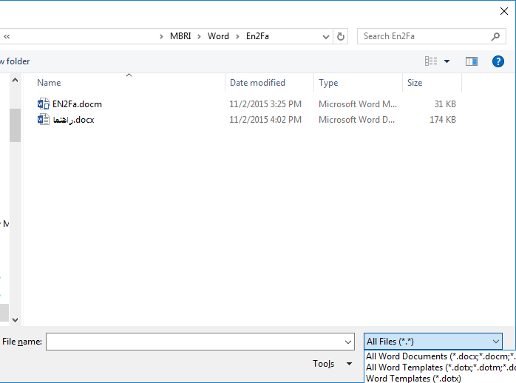

در نهایت باید تصویری مشابه زیر داشته باشید.

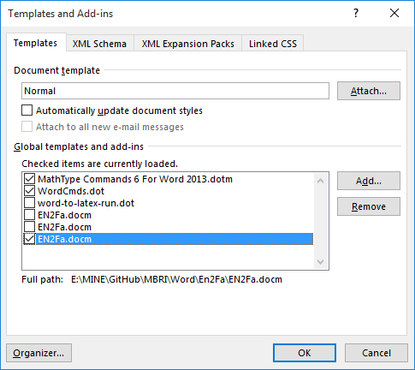

دکمه OK را بزنید و به محیط اصلی Word برگردید.

3- ایجاد میان‌بر برای ماکرو

از زاویه بالای محیط Word مانند شکل زیر گزینه More Commands را انتخاب کنید.

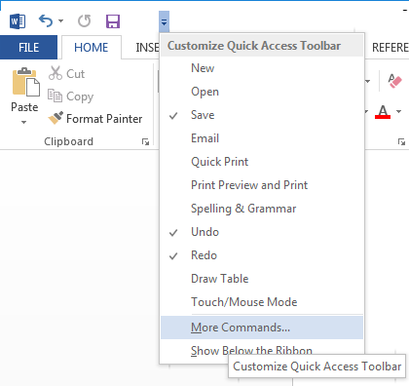

از پنجره زیر در قسمت Choose command from گزینه Macros را انتخاب کنید.

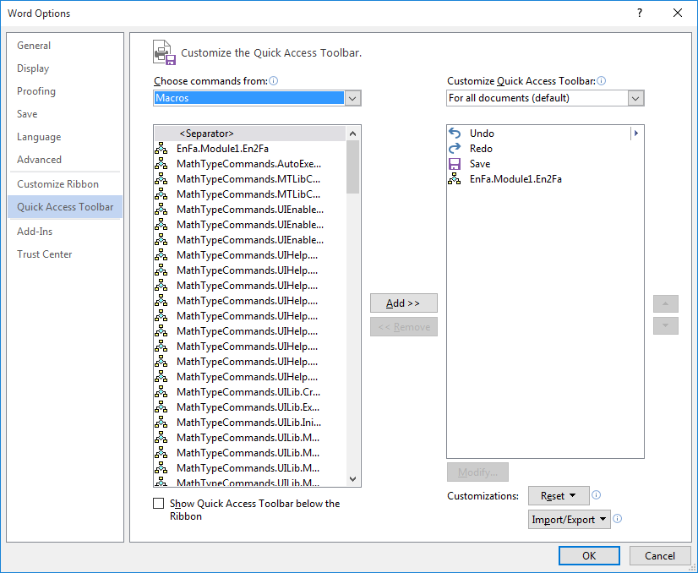

در نهایت پس از مشاهده EnFa.module1.En2Fa در جعبه زیر آن، این گزینه را به جعبه سمت راست منتقل کنید و دکمه Ok را بزنید.

اکنون میان‌بر ماکرو در نوار بالایی Word ایجاد شده است.

۴- استفاده از ماکرو

با استفاده از میان‌بر ایجاد شده ابتدا ماکرو را اجرا کنید.

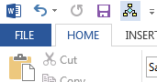

پنجره زیر باز خواهد شد.

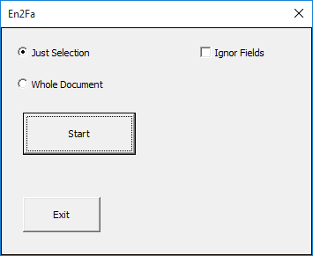

* برای تبدیل قسمتی از متن آن را انتخاب کرده، دقت کنید که گزینه Just Selection انتخاب شده باشد و دکمه Start را بزنید.
* اگر تمایل دارید کل پرونده تبدیل شود گزینه Whole Document را انتخاب و دکمه Start را بزنید.